Утверждаю:
Директор МАУ ИМЦ
___________ В.В.Пустовалова

Утверждаю:
Директор МАОУ СОШ №50
______________И.А. Доброволянская
Положение
о проведении городской квест - игры естественнонаучного цикла
«Тайны старого леса»
для обучающихся 3 классов общеобразовательных учреждений г. Томска
в 2020-2021 учебном году

- Общие положения

- Настоящее положение определяет статус, цели и задачи квест-игры «Тайны старого леса» (математика, окружающий мир, экология) среди обучающихся 3 классов (далее – игра), порядок и сроки его проведения.
- Данная игра проводится МАУ ИМЦ, МАОУ СОШ №50 г. Томска в соответствии с планом работы на год. В рамках муниципальной образовательной сети по сопровождению одаренных детей.
- Цели и задачи Игры

Цель: развитие интереса обучающихся 3 классов к предметам естественнонаучного цикла.

Задачи:
- создание условий для развития познавательного интереса и творческой активности к изучению математики, окружающему миру.
- обеспечение сетевого взаимодействия образовательных учреждений;
- развитие коммуникативных компетентностей школьников в процессе коллективной творческой работы;
- Участники Игры
Участниками Игры являются обучающиеся 3 классов образовательных учреждений. Образовательные учреждения представляют по одной команде в количестве 6 человек.

- Организация Игры
1. Организацией мероприятия занимается МО начальных классов МАОУ СОШ №50 г. Томска .Квест- игра будет проходить в режиме - онлайн, через мессенджер Discord. Инструкция прилагается по проведению квеста. (Приложение 2)
2. В состав жюри входят представители ОУ.
3. Каждой команде предоставляется сопровождающий. Он следует по игровому маршруту вместе с командой на протяжении всей игры в Discordе.
4. Каждая команда должна пройти игровые станции, ответить на вопросы, выполнить определенные задания и заработать максимально возможное количество баллов.
5. Критерии оценки ответов школьников во время игры: каждый вопрос, заданный ведущими на станции, оценивается в баллах, максимальное количество баллов указывается в задании.
6. Победители и призеры определяются по совокупности набранных баллов. Все участники получают сертификаты. Команды победителей будут награждены дипломами.

V.Сроки и место проведения игры

Городская Игра «Тайны старого леса» проводится 17 октября 2020 года (суббота) в 11.00 ч в режиме - онлайн, через мессенджер Discord. Инструкция прилагается по проведению квеста. (Приложение 2)

Заявки принимаются до 16 октября 2020г. В бумажном варианте по e-mail:
nata5589@mail.ru Куприц Наталья Владимировна (89609703959) В теме письма указывать «Квест-игра».
Техническое сопровождение: Ворсина Наталья Александровна , +79528900498,
e-mail: vorsinka3@gmail.com

Приложение 1
Заявка
на участие в квест-игре «Тайны старого леса»
______________________________________________________________________
______________________________________________________________________
^{(название учреждения, команды)}
№ | Ф.И. участника | класс | Ф.И.О. руководителя команды, Контактный телефон, e-mail
1
2
3
4
5
6

Приложение 2.
Инструкция по организации квест – игры «Тайны старого леса» для участников

После подачи заявки необходимо:
- Зарегистрироваться в мессенджере Discord по ссылке: https://discord.com/
Каждый участник команды регистрируется самостоятельно.
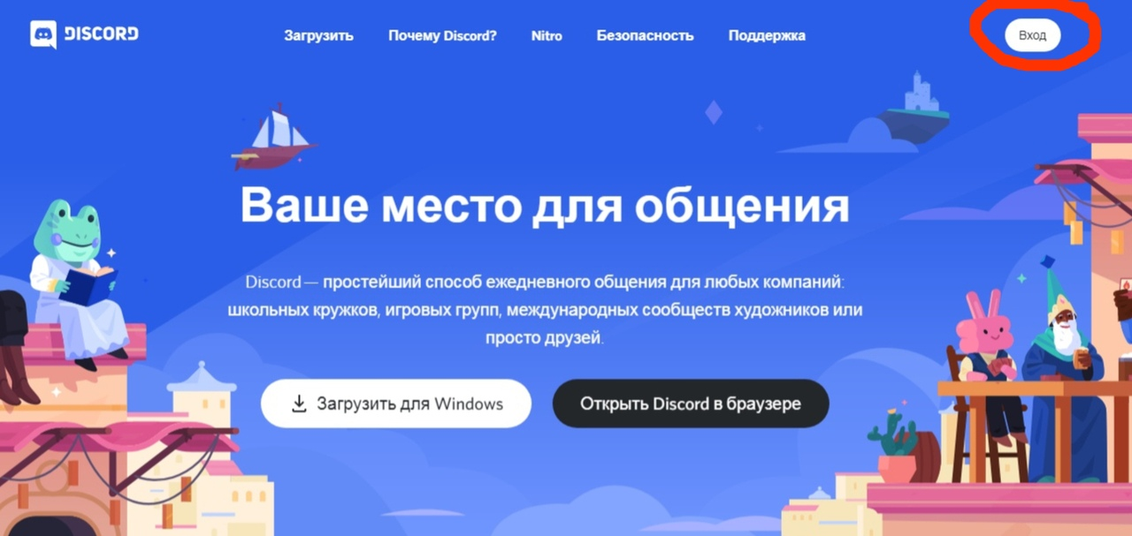
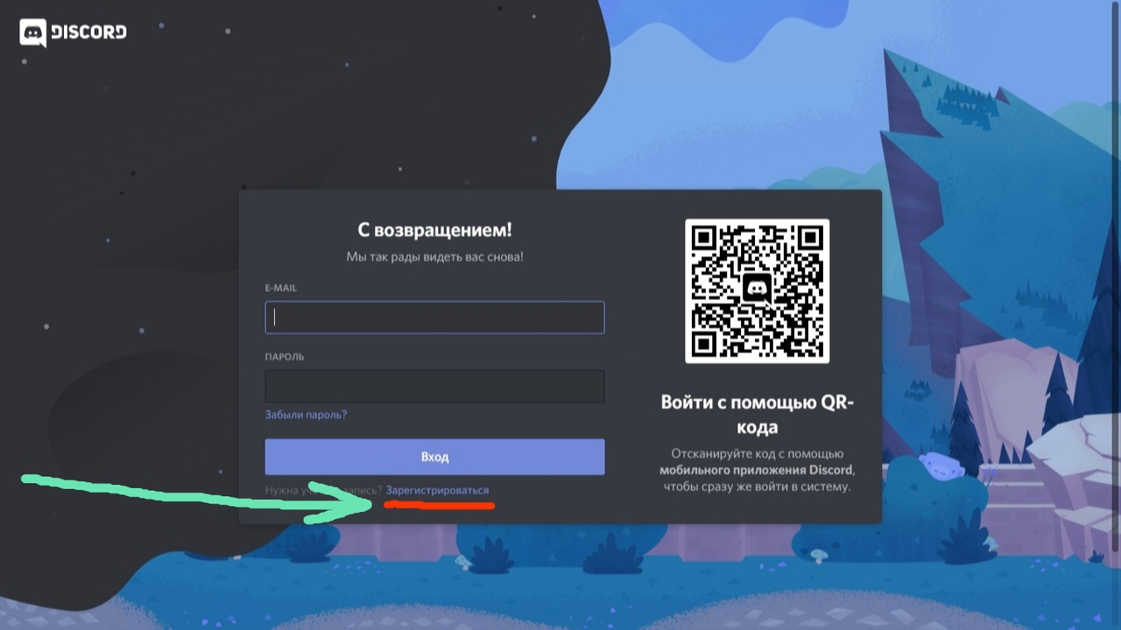

- После регистрации Вам нужно будет связаться с Администратором и добавиться в контакты:
2. 1 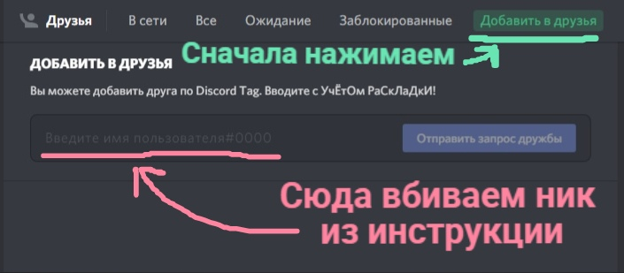
Ник: Наталья Александровна#0183
2. 2 Отправьте Наталье Александровне запрос в друзья.
2. 3 Отправить Наталье Александровне сообщение.
В сообщении указать фамилию, имя, школу, название команды.
В дальнейшем вопросы вы можете писать ей в личные сообщения
- Подключиться к каналу, на котором будет проходить квест по ссылке: https://discord.gg/HTNgunc

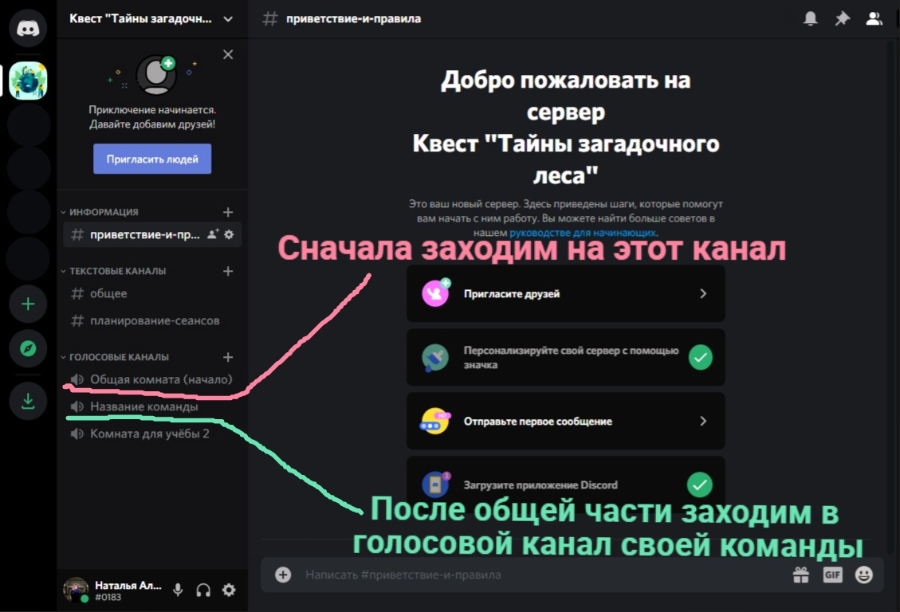
- В день проведения квеста в указанное время вы подключаетесь к общей трансляции, где подробнее расскажут и покажут принципы работы, а затем подключитесь к голосовому каналу с названием своей команды.

Общие правиДля пользования мессенджером:
- Переходить на задания вы будете по ссылкам в чате.
- После того, как вы подключитесь к голосовому каналу, лучше сразу отключить микрофон и включать его только тогда, когда вы хотите что-то сказать. Если у всех будут включены микрофоны, возникнут проблемы со звуком.
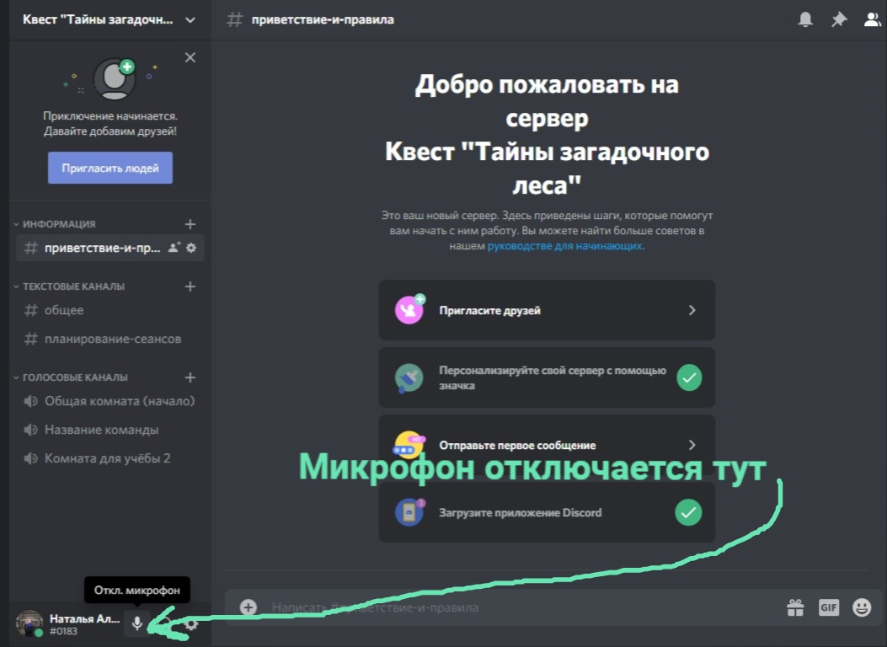

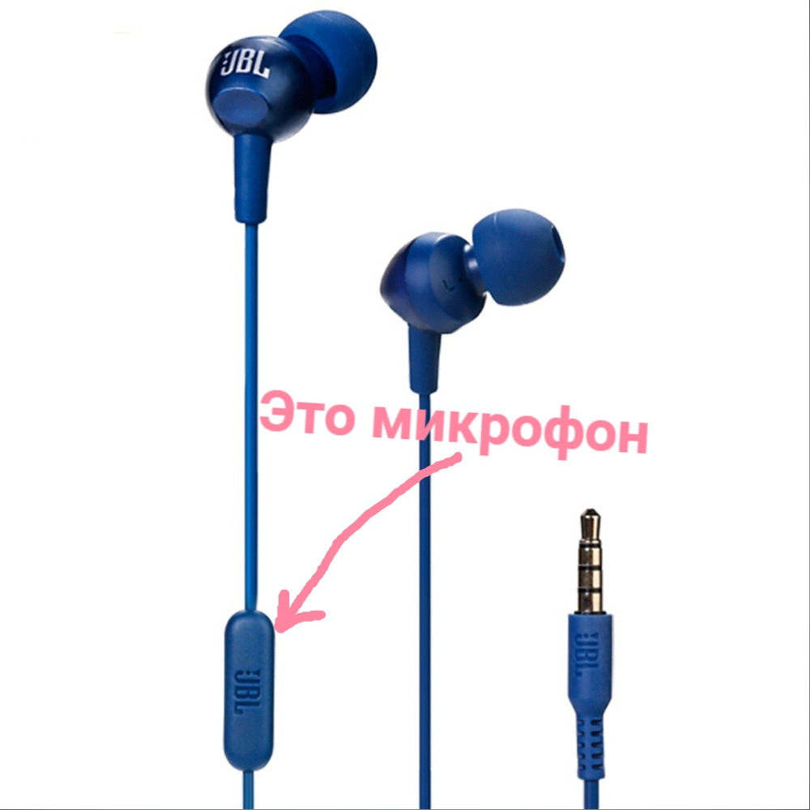
- Между участниками и куратором удобно вести общение через голосовой чат. В телефоны и ноутбуки микрофон встроен. Так же микрофон есть вот в таких наушниках.

Если у вас нет микрофона, Вы можете писать ответы в чате.

